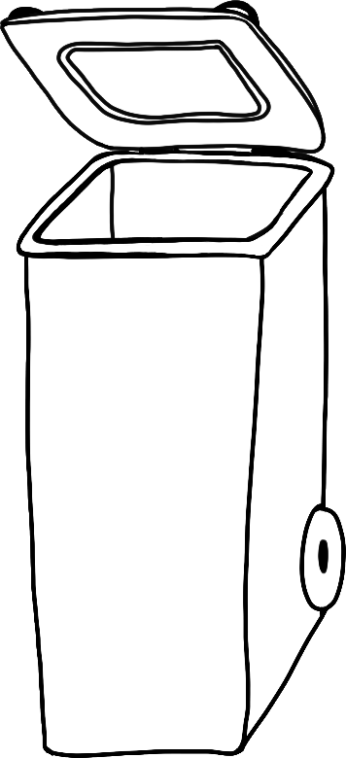

Von: _____________________________

LOGBUCH

für

**Müllexperten**